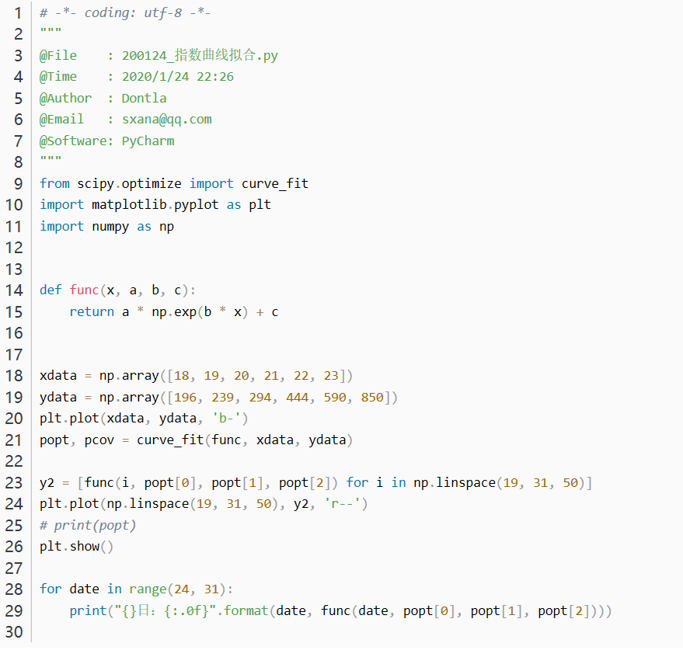

结果：

D:\Yolov3_Tensorflow\python\python.exe D:/20200123_华为笔记本_pycharm测试项目/20200123_测试卷积计算/200124_指数曲线拟合.py

24日：1237

25日：1822

26日：2705

27日：4041

28日：6061

29日：9113

30日：13728

12345678

可见，如果病毒没控制住，传播将是非常迅速的

20200125

今日官方发布冠状病毒确诊人数1287例，与我们拟合曲线预测的1237例相差不大

但也有网友指出，使用Sigmoid函数拟合较为合适，我也这样认为

病毒感染初期，感染人数增长率不断增加，受制于人口总数上限或控制得当，在到达一定阶段后，感染人数增长率才开始下降

1918年西班牙大流感，当时全球共17亿人口，约10亿人感染了流感病毒，死亡约4000万人，我不知道当时为什么感染停滞了，希望此次不要重蹈覆辙，特别是在网络如此发达的今天

参考文章1：对python指数、幂数拟合curve_fit详解

参考文章2：如何在Python中做指数和对数曲线拟合？我发现只有多项式拟合

————————————————

版权声明：本文为CSDN博主「Dontla」的原创文章，遵循 CC 4.0 BY-SA 版权协议，转载请附上原文出处链接及本声明。

原文链接：https://blog.csdn.net/Dontla/article/details/104081795